|  |  |  |
| --- | --- | --- |
|  | **Федеральное государственное бюджетное образовательное**  **учреждение высшего образования**  **«Пензенский государственный университет»**  **(ФГБОУ ВО «Пензенский государственный университет»)**  **Нижнеломовский филиал ФГБОУВО**  **«Пензенский государственный университет»**  **(НлФ ФГБОУ ВО «ПГУ»)** |  |

**Практическая работа №4**

**по дисциплине:** «Устройство и функционирование Информационных Систем»

на тему: «Разработка диаграмм состояний»

Выполнили:

студент группы 23НФПО

Кириллов А.О.

Веденяпин Д.А.

Мосман А.П.

Принял:

Преподаватель

Кайгородова В.О.

Нижний Ломов, 2025 г.

**Цель работы:** освоить практические навыки построения диаграммы состояний (state machine diagram) как инструмента моделирования поведения объектов в системе, научиться описывать переходы между состояниями и условия этих переходов.

**Задачи:** изучить и освоить создание основных компонентов диаграммы состояний: типы состояний, переходы, сторожевые условия и действия (Entry, Do, Exit). Построить диаграмму состояний для заданной предметной области, включая определение всех состояний в выбранном инструменте моделирования.

**Ход работы:**

1. Разрабатываем 4 диаграммы состояний по предметной области: «Оптимизация маршрутов и управление транспортными средствами» и описываем их.

Диаграмма состояния «Регистрация товара»:

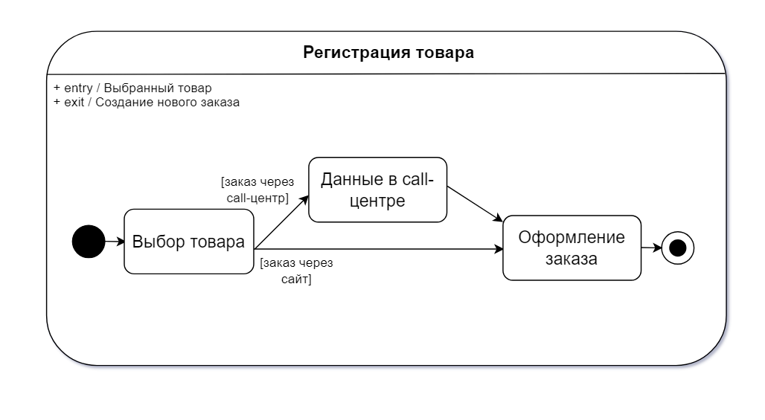

Состояния:

1. Выбор товара – клиент выбирает товар и заказывает его удобным способом.
2. Данные в call-центре – call-центр принимает данные заказа клиента.
3. Оформление заказа – Менеджер оформляет заказ.

Переходы:

1. Выбор товара -> Данные в колл-центре [заказ через колл-центр].
2. Выбор товара -> Оформление заказа [заказ через сайт].
3. Данные в call-центре -> Оформление заказа.

Конечное состояние: Оформление заказа.

Действия:

1. entry: Выбранный товар (при входе в состояние “Регистрация товара”).
2. exit: Создание нового заказа (при выходе из состояния “Регистрация товара”).

Диаграмма состояния «Обработка заказа»:

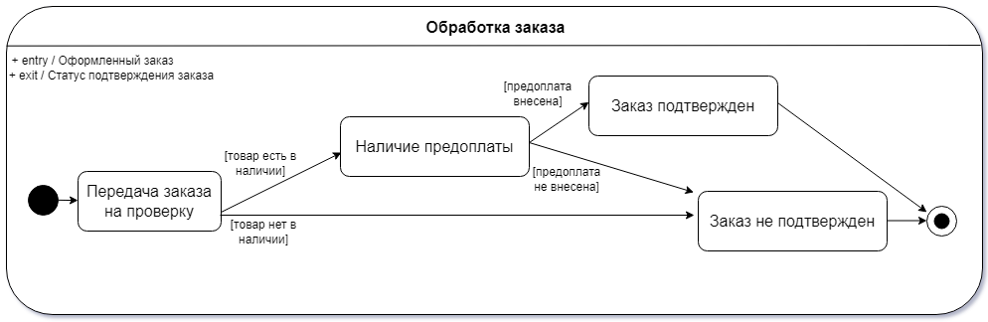

Состояния:

1. Передача заказа на проверку – Заказ начинает стадию проверки.
2. Наличие предоплаты – Проверка наличия предоплаты.
3. Заказ подтвержден – Заказ подтвержден, цикл продолжается дальше.
4. Заказ не подтвержден – Отмена заказа.

Переходы:

1. Начальное состояние -> Передача заказа на проверку.
2. Передача заказа на проверку -> Наличие предоплаты [товар есть в наличии].
3. Передача заказа на проверку -> Заказ не подтвержден [товара нет в наличии].
4. Наличие предоплаты -> Заказ подтвержден [предоплата внесена].
5. Наличие предоплаты -> Заказ не подтвержден [предоплата не внесена].
6. Заказ подтвержден -> Заказ не подтвержден.
7. Заказ не подтвержден -> Конечное состояние.

Конечное состояние: Статус подтверждения заказа.

Действия:

1. entry: Оформленный заказ (при входе в основное состояние “Обработка заказа”).
2. exit: Статус подтверждения заказа (при выходе из основного состояния “Обработка заказа”).

Диаграмма состояния «Отправка товара»:

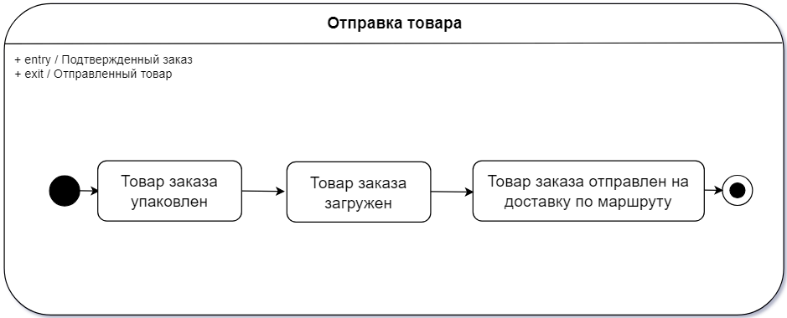

Состояния:

1. Товар заказа упакован – Упаковка товара на складе.
2. Товар заказа загружен – Загрузка товара в ТС.
3. Товар заказа отправлен на доставку по маршруту – Отправка товара клиенту.

Переходы:

1. Начальное состояние -> Товар заказа упакован.
2. Товар заказа упакован -> Товар заказа загружен.
3. Товар заказа загружен -> Товар заказа отправлен на доставку по маршруту.

Конечное состояние: Отправленный товар.

Действия:

1. entry: Подтвержденный заказ (при входе в основное состояние “Отправка товара”).
2. exit: Отправленный товар (при выходе из основного состояния “Отправка товара”).

Диаграмма состояния «Доставка товара»:

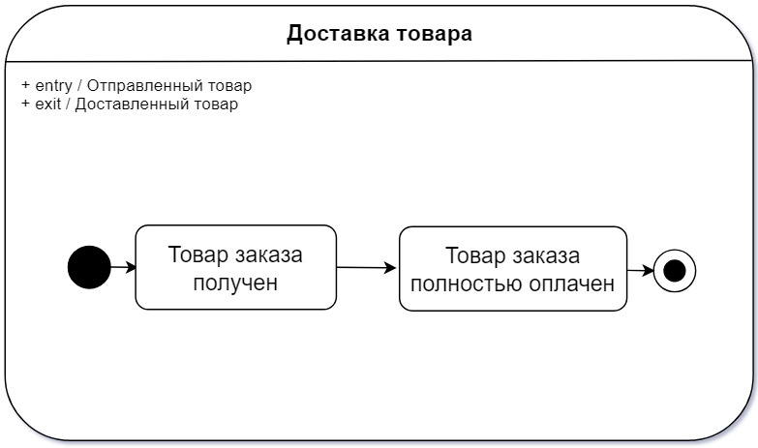

Состояния:

1. Товар заказа получен – Получение заказа клиентом.
2. Товар заказа полностью оплачен – Полная оплата заказа клиентом.

Переходы:

1. Начальное состояние -> Товар заказа получен
2. Товар заказа получен -> Товар заказа полностью оплачен

Конечное состояние: Доставленный товар.

Действия:

1. entry: Отправленный товар (при входе в основное состояние “Доставка товара”).
2. exit: доставленный товар (при выходе из основного состояния «Доставка товара»)